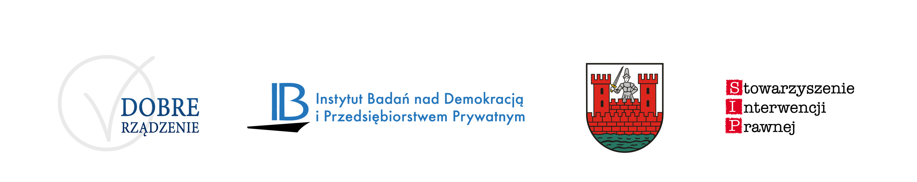
Człowiek – najlepsza inwestycja

Dobre rządzenie w samorządzie!

W ostatnich latach, dzięki odpowiednim aktom prawnym, można zaobserwować wzmocnienie pozycji NGO w relacjach z władzą. Jednak realizacja założeń tych aktów w praktyce jest w dalszym ciągu niezadowalająca. Skutkuje to niechęcią obywateli do uczestnictwa w procesie demokratycznym, niskiej frekwencji wyborczej czy braku odwagi obywatelskiej w zabieraniu głosu. W praktyce co prawda funkcjonują liczne przypadki formalnego konsultowania projektów aktów prawnych czy decyzji politycznych, jednak wyniki tych konsultacji w małym stopniu są uwzględniane
i niejednokrotnie ograniczają się do realizacji wymogu formalnego przeprowadzenia konsultacji. Często także proces konsultacji społecznych ogranicza się do prezentacji wersji wcześniej opracowanych, które nie są zmieniane, nawet pomimo wykazania błędów i zgłaszania zastrzeżeń oraz zasadnych propozycji zmian. Istotnym problemem jest także to, że wiele samorządów w Polsce nie dysponuje pełną wiedzą na temat zasobów III sektora na ich obszarze, co może stanowić czynnik ograniczający współpracę międzysektorową. Zdarza się również tak, że praktyka informacyjna władz publicznych nie idzie w parze z preferencjami NGO. Z kolei NGO brakuje wiedzy
o możliwych sposobach wpływania na decyzje, rozwiązania, legislację itp. oraz
o dostępnych narzędziach informacyjnych, których wykorzystanie może znacznie ułatwić im działanie, w tym wpływanie na legislację. Współpraca samorządów z NGO na szczeblu lokalnym wymaga zatem znaczących usprawnień, wyznaczenia ram
i modeli współdziałania.

W odpowiedzi na powyższe problemy Fundacja „Instytut Badań nad Demokracją
i Przedsiębiorstwem Prywatnym” podjęła się realizacji projektu pn. „DOBRE RZĄDZENIE. Wypracowanie i wdrożenie modelu współpracy 7 jednostek samorządu terytorialnego
z organizacjami pozarządowymi”, który skierowany jest do organizacji pozarządowych oraz administracji publicznej - samorządów gminnych.

Głównym celem projektu jest zwiększenie zakresu i poprawa jakości mechanizmów współpracy administracji publicznej i organizacji pozarządowych poprzez opracowanie i wdrożenie „Modeli współpracy JST+NGO”. Cel główny będzie realizowany poprzez następujące cele szczegółowe:
- poprawę jakości współpracy jednostek samorządu terytorialnego i organizacji pozarządowych w zakresie tworzenia polityk i realizacji zadań publicznych poprzez opracowanie i wdrożenie „Modeli współpracy JST+NGO”,
- stworzenie korzystnych warunków dla współpracy jednostek samorządu terytorialnego i organizacji pozarządowych poprzez uporządkowanie sposobów uczestnictwa NGO w konsultowaniu założeń projektów i aktów normatywnych dzięki przeprowadzeniu oceny metodą „Lokalny Indeks Jakości Współpracy”,
- zwiększenie zakresu wiedzy przedstawicieli NGO w zakresie przygotowywania profesjonalnych ocen realizacji polityk i programów publicznych oraz przedstawicieli JST w zakresie projektowania i wdrażania strategii i programów realizacji polityk publicznych,
- zapewnienie współpracy samorządu z NGO w zakresie realizacji zadań publicznych poprzez wdrożenie i upowszechnienie modelu współpracy w JST,
- zapewnienie uczestnictwa przedstawicieli NGO i obywateli w konsultacji polityk publicznych poprzez wykorzystanie procedur zawartych w „Modelu współpracy JST+NGO” w procesie konsultacji społecznych przeprowadzonych w JST.

Projekt przewiduje realizację następujących zadań:
- Ocenę współpracy JST z NGO,
- Opracowanie „Modelu współpracy JST+NGO”,
- Szkolenie dla przedstawicieli administracji publicznej i NGO,
- Konsultacje społeczne,
- Indywidualne doradztwo prawne,
- Ewaluację konsultacji społecznych i mainstreaming „Modelu współpracy JST+NGO”.

Powyższe zadania będą realizowane w następujących jednostkach samorządu terytorialnego:
- Miasto Jelenia Góra
- Gmina Miasto Tomaszów Mazowiecki
- Gmina Wieliszew
- Gmina Miasto Sochaczew
- Gmina Ożarów Mazowiecki
- Dzielnica Żoliborz m.st. Warszawy
- Dzielnica Praga Północ m.st. Warszawy

